Białystok, dnia 28.02.2024 r.

Wydział Techniki i Zaopatrzenia Egz. pojedynczy

Podlaskiego Oddziału Straży Granicznej

im. gen. dyw. Henryka Minkiewicza

ul. gen Józefa Bema 100,

15-370 Białystok

PD-TZ-II-3.223.1.2024

ZAPYTANIE OFERTOWE

Podlaski Oddział Straży Granicznej w Białymstoku zaprasza do złożenia oferty cenowej na dostawę i montaż napędu elektrycznego wraz z doprowadzeniem zasilania do bramy segmentowej w PSG w Krynkach.

**Miejsce prac:** Budynek garażowy PSG w Krynkach, ul. Pohulanka 39, 16-120 Krynki.

**Przedmiot zamówienia obejmuje:**

Dostawę i montaż napędu elektrycznego wraz z doprowadzeniem zasilania do bramy segmentowej stanowiska mycia pojazdów w budynku garażowym, PSG w Krynkach przez Wykonawcę, któremu udzielone zostanie zamówienie:

1. Przez dostawę i montaż napędu elektrycznego wraz z doprowadzeniem zasilania, rozumie się:

1. Wykonanie dodatkowego obwodu do zasilania napędu bramy.
2. Dostawę i montaż napędu elektrycznego do bramy segmentowej, wykonanie okablowania w korytkach kablowych wraz z montażem czujników bezpieczeństwa (optycznych) oraz przycisków chwilowych zwiernych do otwierania/zamykania bramy—wewnątrz o stopniu szczelności min. IP44 i na zewnątrz o stopniu szczelności min. IP54.
3. Dane bramy segmentowej: wymiary 3500 x 3000 mm, system prowadzenia tył, waga kurtyny — 131 kg.
4. W przypadku uszkodzeń ścian i sufitu należy powierzchnię doprowadź do stanu sprzed rozpoczęcia prac.
5. Wykonanie programowania i ustawienia bramy, prób i sprawdzeń po montażowych.

**Dodatkowe informacje:**

1. Wszystkie materiały użyte do realizacji przedmiotowego zamówienia mają być: zakupione i dostarczone przez Wykonawcę, fabrycznie nowe, w gatunku l, odpowiadać obowiązującym normom, posiadać atesty, wymagane aprobaty techniczne zgodnie z obowiązującymi przepisami.
2. Wykonawca wywiezie na swój koszt odpady powstałe przy prowadzeniu prac wraz z ich utylizacją zgodnie z postanowieniami Ustawy z dnia 14 grudnia 2012r. o odpadach (Dz.U.2021.779).
3. Przed złożeniem oferty istnieje możliwość oględzin miejsca prowadzenia prac (oględziny możliwe są w dni robocze po wcześniejszym telefonicznym umówieniu, kontakt st. chor. SG Piotr PICEWICZ tel. 504-101-818).
4. Zamawiający nie zapewnia pomieszczeń socjalnych.
5. Zamawiający zapewnia dostęp do energii elektrycznej i wody. Zamawiający wskaże punkty poboru energii elektrycznej i wody.
6. Możliwość realizacji prac od poniedziałku do piątku w dni robocze w godz. 7.00 - 15.00.
7. Wykonawca zobowiązany jest do uprzątnięcia terenu prowadzenia prac po zakończonych robotach budowlanych.
8. Wykonawca zobowiązuje się wykonać przedmiot niniejszego zlecenia przy użyciu własnego materiału, sprzętu i zasobu ludzkiego.
9. Prace realizowane będą w obiekcie czynnym. Miejsce prac należy odpowiednio zabezpieczyć.

**Wymagania dotyczące oferty:**

1. Oferta powinna zawierać:
   1. nazwę i adres Wykonawcy;
   2. cenę ryczałtową brutto wyrażającą wartość wszystkich prac;
   3. czas obowiązywania oferty: 30 dni;
   4. termin realizacji oferty — 14 dni od daty podpisania zlecenia.
2. Ofertę należy złożyć na załączonym formularzu ofertowym.
3. Wykonawca ponosi wszystkie koszty związane z realizacją zamówienia (tj. koszt robocizny, materiałów, urządzeń, dojazdu, itp.). Należy podać łączną cenę brutto zgodnie z załączonym formularzem ofertowym. Podana cena jest ceną ryczałtową, obejmującą wszystkie koszty związane z wykonaniem zamówienia. Zamawiający nie wykonuje wpłat zaliczkowych.
4. Okres gwarancji 24 miesiące.
5. Kryterium oceny ofert - 100% cena
6. Przewidywana forma realizacji - zlecenie.
7. Płatność przelewem 30 dni od wykonania zlecenia i otrzymania faktury.

Ofertę proszę przesłać do dnia 12.03.2024r. pocztą elektroniczną na adres: [Romuald.Kulikowski@strazgraniczna.pl](mailto:Romuald.Kulikowski@strazgraniczna.pl),

W przedmiotowej sprawie informacji udziela Romuald Kulikowski tel. 85 714-52-89 lub 505-719-235 oraz mjr SG Jacek Miksztal tel. 85 7145246 lub 797337553.

Załączniki:

Zał. nr 1 - Zdjęcia poglądowe

Zał. nr 2 - Rzuty projektów

Wykonano w 1 egz.

R. Kulikowski tel . 85 714 52 89 Dnia. 15.02.2024r.

Zał. nr 1

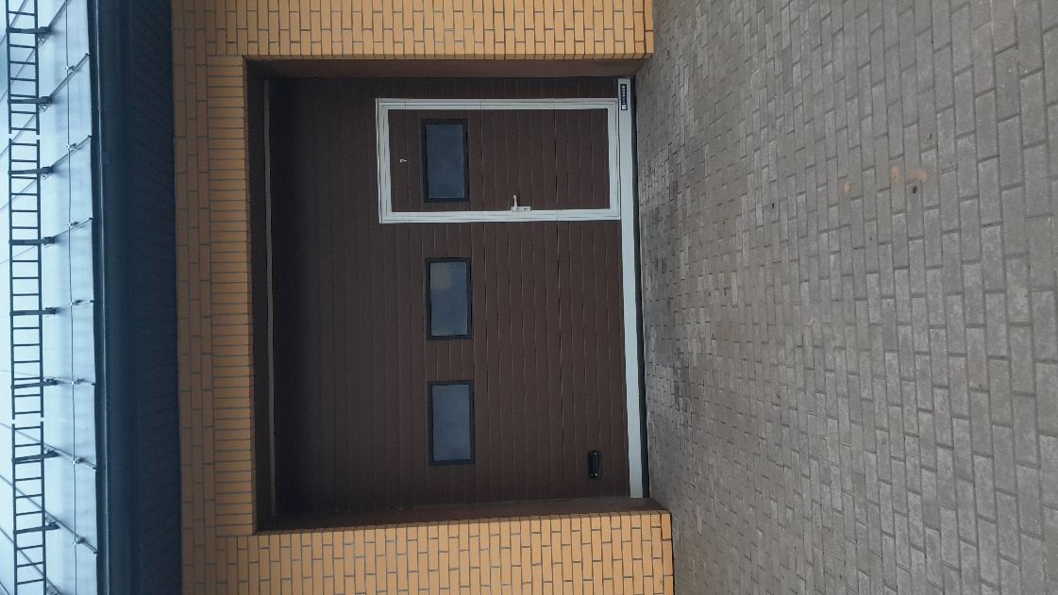

zdj. nr 1

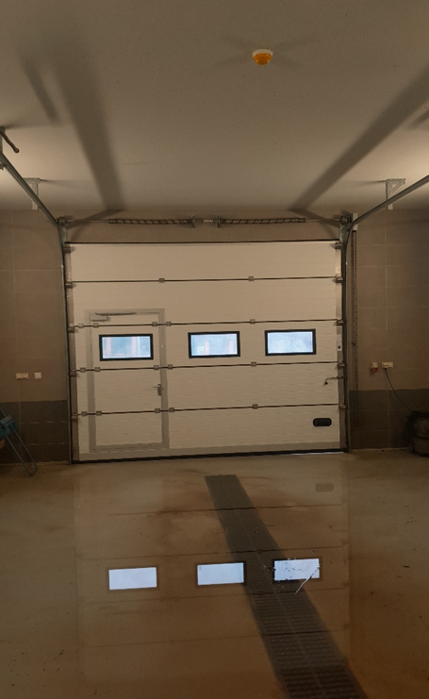

zdj. nr 2

Zał. nr 2

